- Общие положения
  - Настоящее Положение определяет порядок организации и проведения районного этапа детско-юношеских соревнований юных инспекторов движения «Безопасное колесо» (далее – Соревнования) является лично-командным первенством среди учащихся образовательных учреждений Пушкинского района Санкт-Петербурга.
  - Цель – привлечение внимания общественности к вопросам воспитания законопослушных участников дорожного движения и формирования у обучающихся культуры здорового и безопасного образа жизни.
  - Задачи Соревнований:
- предупреждение детского дорожно-транспортного травматизма;
- закрепление у обучающихся знаний Правил дорожного движения Российской Федерации (далее – ПДД РФ);
- привлечение детей к участию в пропаганде правил безопасного поведения на дорогах и безопасного участия в дорожном движении;
- вовлечение детей в отряды юных инспекторов движения;
- привлечение детей к систематическим занятиям физической культурой и спортом.
- Организаторы Соревнований

  - Организаторы Соревнований:
Отдел образования Пушкинского района Санкт-Петербурга,
Отдел ГИБДД УМВД России по Пушкинскому району Санкт-Петербурга,
ГБУ ДО Дворец творчества Пушкинскому району Санкт-Петербурга.
  - Непосредственная подготовка и проведение Конкурса возлагается на Районный опорный центр по гражданскому и патриотическому воспитанию, поддержке деятельности детских общественных объединений, движений, профилактике детского дорожно-транспортного травматизма и безопасности дорожного движения ГБУ ДО ДТ (далее РОЦ) Пушкинского района и Отдел ГИБДД УМВД России по Пушкинскому району Санкт-Петербурга.
  - Руководство организацией конкурса в образовательных учреждениях осуществляется ОУ.

- Порядок проведения Соревнований

  - Соревнования проводятся в 2 этапа:
1 этап – соревнования на уровне образовательных учреждений;
2 этап – финал Соревнований.
  - Команда, победившая в Соревнованиях, представляет Пушкинский район на городских детско-юношеских соревнованиях юных инспекторов движения «Безопасное колесо».
  - Финал районных Соревнований состоится в мае 2023 г. на базе ГБУ ДО ДТ по адресу: Пушкин, ул. Пушкинская д.28/21.
  - Начало регистрации команд в 10.00 ч.

- Участники Соревнований

  - Участниками Соревнований являются команды, победившие в 1 этапе на уровне образовательного учреждения.
  - К Соревнованиям допускаются учащиеся, от 10 до 12 лет. Состав команды – четыре человека (два мальчика и две девочки).
  - Допускается участие команды неполным составом. В этом случае результаты учитываются только в личном зачете.
  - Все члены команды должны участвовать во всех конкурсах и видах, определенных программой Соревнований и настоящим Положением.
- Условия проведения Соревнований
В программу Соревнований входят:
- теоретический экзамен на знание ПДД РФ – индивидуальный теоретический экзамен с подведением командного и личного зачета;
- оказание первой доврачебной медицинской помощи (теория) - индивидуальный экзамен, включающий вопросы на знание основ оказания первой помощи и задачи по их практическому применению с подведением командного результата;
- фигурное вождение велосипеда – индивидуальное вождение велосипеда на оборудованной площадке с подведением командного и личного зачета;
- творческое выступление-приветствие (вне основного зачета).

5.1. Теоретический экзамен на знание Правил дорожного движения.
Проводится по специальным тестам, состоящим из 15 вопросов. Контрольное время работы на станции – 15 минут. За каждый правильно отвеченный вопрос начисляется 1 балл.
Задания на знание ПДД РФ включают в себя следующие тематические блоки:
- на знание очередности проезда перекрестка транспортными средствами, количество которых составляет не более четырёх. В качестве одного обязательного транспортного средства в каждой задаче должен использоваться велосипед;
- на знание обязанностей велосипедистов, правильное или неправильное поведение детей-велосипедистов;
- на знание обязанностей пешеходов, правильное или неправильное поведение пешеходов на различных участках дорог;
- на знание понятия «слепая зона» автомобиля и умение держать контроль безопасности на данном участке в качестве велосипедиста;
- на знание дорожных знаков;
- на знание сигналов регулировщика.
Задания могут быть предложены:
- в виде иллюстрации (картинок), вопросов с предложенными вариантами ответов, один из которых верный;
- в виде иллюстрации с 6 (шестью) картинками, изображающими правильное или неправильное поведение. Три из шести картинок правильные и должны быть отмечены участником;
- в виде иллюстраций-фрагментов. Одна из предложенных картинок соответствует одному правильному ответу.
При определении команды-победительницы учитывается количество правильных, полученных каждым участником команды. При равенстве количества правильно выполненных заданий предпочтение отдаётся команде, затратившей наименьшее время на их решение. При равенстве количества правильно выполненных заданий и равенстве времени, использованного на решение заданий, предпочтение отдаётся команде, суммарный возраст участников которой ниже.
В личном первенстве определяются 1, 2 и 3 место (отдельно среди мальчиков и отдельно среди девочек), при равенстве результатов преимущество отдается участнику, набравшему больше баллов. При равенстве количества правильно выполненных заданий предпочтение отдаётся участнику, затратившему наименьшее время на их решение. При равенстве количества правильно выполненных заданий и равенстве времени, использованного на решение заданий, предпочтение отдаётся участнику, более младшему по возрасту.
5.2. Оказание первой медицинской помощи (теория)
1 блок вопросов - вопросы на знание основ оказания первой помощи с вариантами ответов, один из которых верный.
Задания включают в себя следующие тематические вопросы:
знания основ оказания первой помощи при:
• различных видах кровотечений, их признаки;
• различных видах переломов, их признаки;
• различных видах ожогов, их признаки;
• различных видах отморожений, их признаки;
• различных видах ран, их признаки;
• травмах различных частей тела: головы, живота, грудной клетки, позвоночника.
задания на знания:
• простых повязок и места их наложения;
• частей тела человека;
• содержимого автомобильной аптечки;
• обязательных шагов алгоритма оказания первой помощи, пострадавшим в дорожно-транспортном происшествии.
Контрольное время – 10 минут. На задание отвечает каждый участник команды. За каждый неправильный ответ участнику начисляется 1 штрафной балл. Каждый нерешенный вопрос засчитывается как неправильный.
На теоретическом этапе ведется командный и личный зачет.

5.3. Фигурное вождение велосипеда (элементы соревнования «Безопасное колесо» - проезд змейка, слалом, торможение)
Схема станции «Фигурное вождение велосипеда» разрабатывается с учетом условий нахождения и размеров площадки с указанием на ней элементов (препятствий). Каждый участник должен владеть навыками фигурного вождения велосипеда. Конкурс проводится на площадке, где последовательно расположены различные препятствия, перечень и порядок которых могут быть изменены организаторами соревнований. Команда-победитель определяется по наименьшему количеству штрафных баллов и наименьшему времени, затраченному на прохождение всех индивидуальных этапов. (таблица штрафов – Приложение 2)

Отказ одного из участников команды от прохождения данного этапа конкурса приводит к дисквалификации команды. Результаты, показанные другими участниками конкурса, учитываются только в личном зачете.
При определении победителей учитывается наименьшее количество штрафных баллов. При равенстве набранных штрафных баллов, преимущество отдается участнику, затратившему наименьшее количество времени. В случае повторного равенства результатов приоритет отдается наиболее младшим участникам соревнований.
Определяются команды, а также участники-мальчики и участники-девочки, занявшие 1,2 и 3 места.
В этапе фигурное вождение велосипеда каждый участник проходит тестирование на знание строения велосипеда.

5.4. Творческое выступление команды на тему «Движению ЮИД 50 лет»
Творческое выступление-приветствие проводится средствами художественной самодеятельности в любой малой сценической форме (агитбригада, инсценированная песня, литературный монтаж, поэтическая зарисовка, попурри и т.д.). Продолжительность выступления – не более 5 минут. Запрещается использование фонограммы с записанным голосом («плюс»). Конкурс отсматривается по следующим критериям:
- полное соответствие терминологии согласно ПДД РФ,
- творческая инициатива, мастерство исполнения,
- оригинальность подачи материала,
- использование песен и стихов, музыкальное оформление.

- Документация
  - Каждая команда представляет следующие документы:
- заверенную директором и врачом общеобразовательного учреждения именную заявку на участие в соревнованиях;
- информационную справку о проведении Соревнований в образовательном учреждении (в произвольной форме);
- копии свидетельств о рождении всех членов команды;
- Выписка из приказа по образовательному учреждению о назначении ответственного за жизнь и здоровье членов команды
- Согласие родителей (законных представителей) на использование и обработку персональных данных ребёнка (Приложение 4)
  - Предварительные заявки на участие команды в Соревнованиях
необходимо предоставить до 15 апреля 2023 г. в РОЦ по эл. почте metod.dt@yandex.ru
В случае непредставления каких-либо документов или несвоевременного предоставления информации об участии в Соревнованиях, команда исключается главным судьей соревнований.

7. Дополнительные замечания по организации и проведению соревнований.
Команда должна участвовать во всех видах программы.
ГСК соревнований может внести в виды, указанные в разделе 5, некоторые изменения, не противоречащие общему их содержанию.
Условия и порядок проведения соревнований объявляются на регистрации и инструктаже.
Порядок обращения к судьям для выяснения вопросов, связанных с результатами выступлений команды на соревнованиях, и подача протестов главному судье объявляется на совещании руководителей команд.
Не допускаются к старту команды:
• не допущенные решением мандатной комиссии;
• прибывшие на соревнование в не соответствующем данному Положению составе;
• опоздавшие (время прибытия указывается в графике) по неуважительной причине.
Снимаются с соревнований команды нарушившие меры безопасности и условия данного Положения.

Руководителям команд во время проведения соревнований с начала инструктажа команды и до окончания обработки протоколов ЗАПРЕЩАЕТСЯ:
а) вмешательство в работу судей;
б) создание помех деятельности судейских бригад и других команд;
в) помощь своей команде словом и делом, если не было просьбы судей. В случае фиксации судьями хотя бы одного из перечисленных нарушений результат команде не засчитывается, и она занимает в данном виде последнее место.

8. Определение результатов

  - Итоги соревнований подводит судейская коллегия.
  - Результаты, как в личном, так и в командном зачете определяются путем суммирования штрафных очков, с учетом затраченного времени по каждому основному виду соревнований 5.1 – 5.4.
Команды, принявшие участие в творческом конкурсе, имеют преимущество при определении командного первенства, т.е. предоставили видео выступления.
  - Командный результат определяется суммой личных результатов всех членов команды.
  - При равной сумме штрафных очков, преимущество имеет команда (участник), показавшая лучший результат по знанию Правил дорожного движения (п. 5.1.).

Победителями и призерами соревнований становятся:
В командном зачете:
Победителями и призерами Соревнований считаются команды, занявшие первые три места по наименьшей сумме штрафных баллов, полученных командами на всех этапах Соревнований.

В личном зачете:
- мальчик и девочка, показавшие лучшие результаты в каждом из основных видов (ПДД РФ, Фигурное вождение велосипеда).

9. Награждение победителей и участников

  - Команда-победительница и команды-призеры награждаются дипломами. Участники этих команд награждаются грамотами и призами.
  - Организационный комитет имеет право установить дополнительные призы для участников Соревнований.

10. Обеспечение Соревнований

  - Финансирование Соревнований осуществляется за счет средств ГБУ ДО ДТ.
  - Расходы на обеспечение, питание, а также прибытие к месту Соревнований несет руководитель образовательного учреждения.
  - Обеспечение Соревнований велотехникой возлагается на организаторов конкурса, допускается наличие личной велотехники, соответствующей Положению.
  - Обеспечение безопасности за жизнь и здоровье участников на любом этапе, возлагается на сопровождающее лицо, согласно приказу образовательной организации.

Приложение1

ЗАЯВКА
на участие в районном этапе детско-юношеских соревнований
юных инспекторов движения «Безопасное колесо»
команды ГБОУ №_____
Пушкинского района Санкт-Петербурга

№ п/п | Фамилия, имя | Дата рождения | Класс | Домашний адрес | Допуск врача
1
2
3
4

Руководитель команды: ФИО полностью, должность, контактный телефон
_____________________________________________________________________________________________

Представитель, сопровождающий команду: ФИО полностью, должность, контактный телефон
_____________________________________________________________________________________________
Руководитель ОУ_____________________________ М.П.

ИНФОРМАЦИОННАЯ СПРАВКА
о проведении первого (школьного) этапа
районных соревнований юных инспекторов движения
«Безопасное колесо»
в ОУ №_____Пушкинского района Санкт-Петербурга

Дата проведения: _________________
Количество участников: __________________
Ответственное лицо (Ф.И.О., должность): ______________________________________________
_________________________________________________________________________________

Руководитель ОУ
_____________________________
_____________________________
М.П.

ПРИЛОЖЕНИЕ 2
Примерный перечень препятствий для этапа «Фигурное вождение велосипеда»

Препятствие «Восьмерка» или «Круг от восьмерки».

Используются фишки (кегли) высотой до 25 см. и диаметром до 7 см. Фишки (кегли) выставляются в виде двух соприкасающихся кругов. Малый круг: внешний радиус от 2,5 до 3,5 м., внутренний радиус от 2 до 3,0 м. Большой круг: внешний радиус от 3 до 4 м., внутренний радиус – от 2,5 до 3,5 м. Расстояние между фишками не более 60 см.
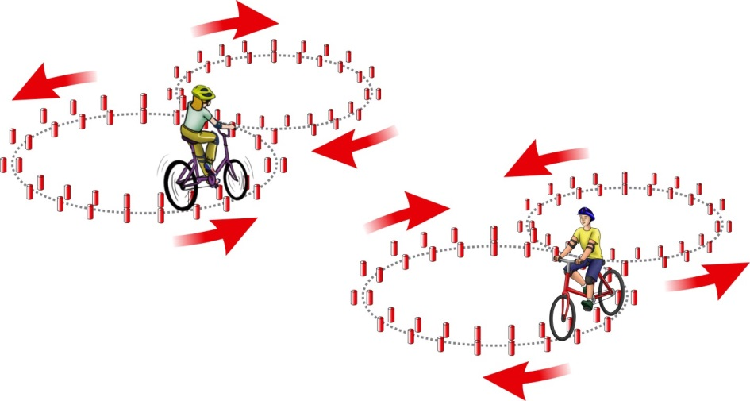
«Восьмерка» или «круг от восьмерки». Участник проезжает препятствие по коридору, образованному фишками (кеглями), которые расположены по линиям малого и большого кругов. | Падение 1 фишки (кегли) (каждой) | 1
 | Выезд за приделы препятствия (за каждую не пройденную фишку (кеглю)) | 1
 | Выезд за пределы препятствия (за пропущенные 10 и более фишек (кеглей)) | 10
 | Падение 10 и более фишек (кеглей) | 10

Препятствие «Слалом».
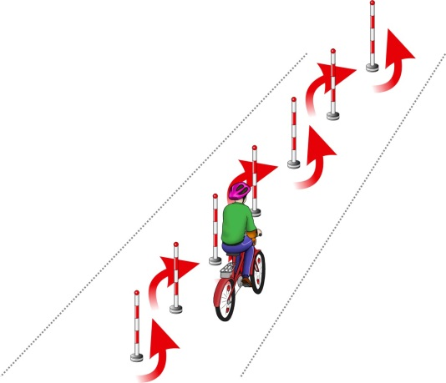
Используются стойки на основании. Основание – утяжеленный цилиндр диаметром 15 см. и высотой 10 см. К центру основания крепится полая металлическая или пластиковая трубка. Общая высота стойки от 1,3 до 1,7 м. Расстояние между первой и второй стойками 1,3 м. Каждое следующее расстояние между стойками уменьшается на 5 см. Всего в препятствии используется не более 7 стоек. Ограничительная линия проходит по всей длине препятствия на расстоянии 1 м. слева и справа от стоек.
«Слалом». Участник проезжает между стойками, поочередно огибая каждую с правой или левой стороны и стараясь не задеть их. | Смещение или касание стойки | 1
 | Падение стойки | 2
 | Пропуск стойки | 3
 | Выезд за пределы трассы | 3

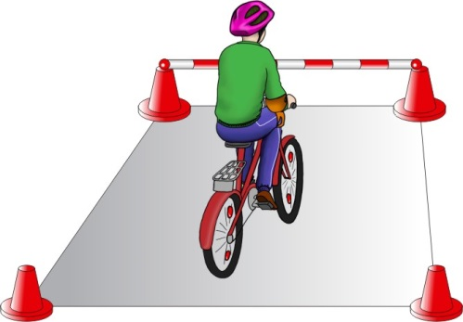
Препятствие «Прицельное торможение».
Длина коридора на 5 см. больше велосипеда, предоставляемого организаторами. Ширина коридора 80 см. Контур очерчивается линиями. По углам элемента устанавливаются конусы. Высота конуса до 40 см, радиус основания до 25 см. На верхнюю часть выездных конусов кладется планка (полая металлическая или пластиковая трубка) длиною 1 м.

«Прицельное торможение». Участник, заезжая в коридор, должен произвести торможение велосипеда, максимально приблизив переднее колесо к планке, но, не сбив ее. | Нога или ноги находятся за пределами ограждения | 1
 | Велосипед находится за пределами ограждения | 2
 | Падение планки | 3

Препятствие «Перенос предмета».
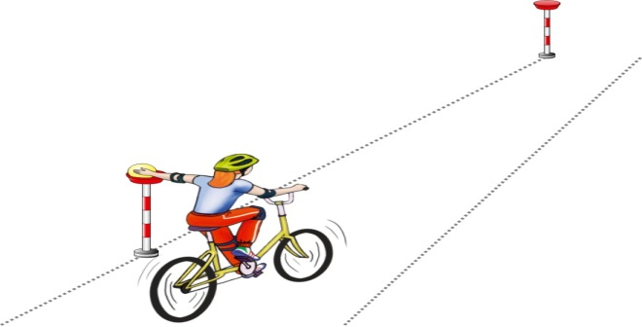
Используются две стойки, которые состоят из тяжелого основания, полой пластиковой трубы, с прикрепленными на их верхней части чашами. Высота стоек 1,2 м. Переносимый предмет – теннисный мяч или шар. Расстояние между стойками не менее 3 м.

«Перенос предмета». Участник подъезжает к стойке, в чаше которой находится предмет. Берет предмет в правую руку и, держа его в руке, доезжает до следующей стойки, в чашу которой кладет предмет. | Проезд мимо стойки с предметом | 3
 | Падение предмета с конечной стойки (предмет не положен в чашу стойки) | 3
 | Падение предмета во время движения | 2
 | Падение стойки | 2
 | Касание велосипеда рукой, держащей предмет | 2
 | Выезд за пределы трассы | 1

Препятствие «Желоб».

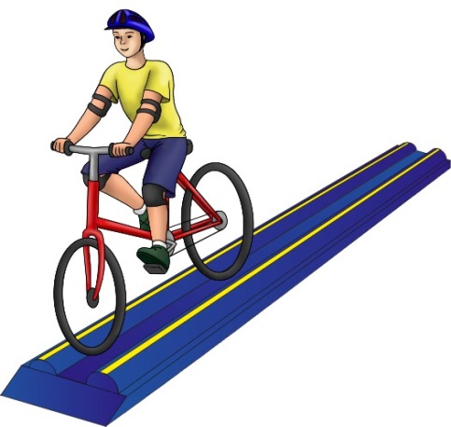
Препятствие длиной 3 м., высотой 5 см., скошенное со стороны въезда и выезда для плавности начала и конца преодоления препятствия. По краям доски в длину прикреплены рейки высотой 3,5 см. так чтобы ширина углубления была 10 см., тем самым образуя желоб.

Вид с торца. Вид сверху

«Желоб». Участник проезжает препятствие, стараясь не съехать с него. | Съезд с препятствия одним колесом | 2
 | Съезд с препятствия двумя колесами | 3
 | Неудачное преодоление (страхующий помощник судьи поддержал участника) | 4

Препятствие «Узор из конусов».
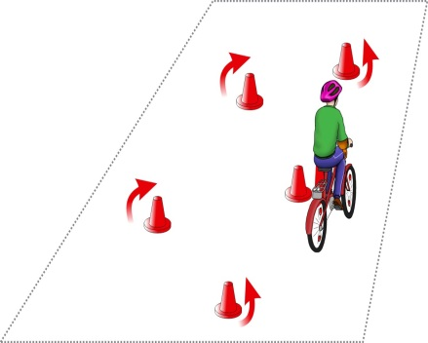
Используются дорожные конусы в количестве 5 штук, которые устанавливаются на площадке длиной 5,5 м. и шириной 3 м. Расстояние между конусами
и ограничительными линиями – 80 см. Расстояние от 1 до 2 конуса – 1,15 м., от 1 до 3 конуса – 2,3 м.

«Узор из конусов». Участник проезжает между всеми конусами по порядку, стараясь их не задеть и не выехать за габариты площадки. | Сдвиг конуса (за каждый) | 1
 | Падение конуса (за каждый) | 2
 | Пропуск конуса | 2
 | Выезд за пределы габаритов препятствия (за каждый) | 2

Препятствие «Наклонная доска».
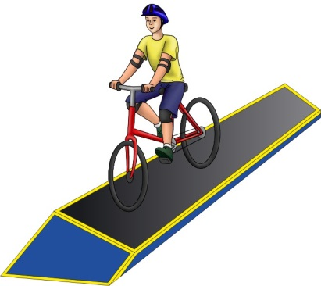
В основании конструкции находится каркас (металлический или деревянный). Используется наклонная поверхность. Часть конструкции, по которой движется велосипед, обшита резиной, остальные части — пластиком с нанесением на него цветных клеящихся полосок. Длина конструкции от 2 до 3 м. Ширина от 25 до 40 см. Высота слева не менее 10 см, справа не более 1 см.

«Наклонная доска». Участник должен проехать по наклонной доске обеими колесами, не съезжая с нее. | Съезд с доски одним колесом | 2
 | Съезд с доски двумя колесами | 3
 | Неудачное преодоление (страхующий помощник судьи поддержал участника) | 4

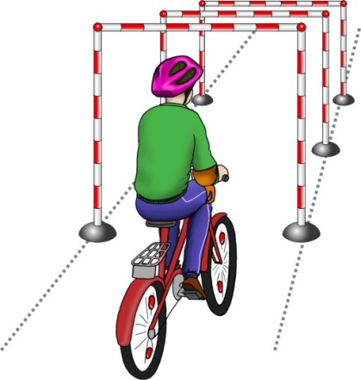
Препятствие «Проезд под перекладиной».
Используются стойки на тяжёлом основании (три пары). На стойке на соответствующей высоте установлен небольшой выступ с углублением. Две стойки и поперечная планка (полая алюминиевая или пластиковая трубка) образуют проезд под перекладиной. Высоты выступов — от 1,33 до 1,5м., от 1,3 до 1,4 м., от 1,27 до 1,3м., расстояние между проездами не более 2 м. Ширина между стойками не менее 1,2 м. Проезды устанавливаются в порядке убывания высоты.

«Проезд под перекладиной». Участник, наклонившись к рулю, проезжает препятствие (3 шт. подряд), стараясь не задеть стойки и верхнюю планку. | Касание верхней планки | 1
 | Касание верхней планки и стоек | 2
 | Сбить планку или стойку | 3

Препятствие «Зауженная прямая дорожка».
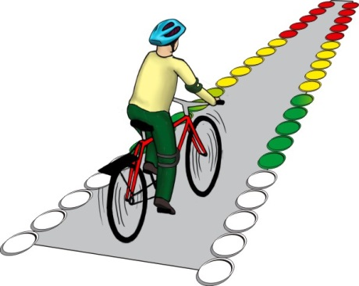
Используются фишки в виде тарелок 4-х цветов, которые расположены вплотную друг к другу. Каждому сектору принадлежит свой цвет. Длина дорожки 3м. Ширина в начале дорожки 40 см, в конце - 15 см. (расстояние измеряется между внутренними краями фишек (тарелок).

«Зауженная прямая дорожка». Участник должен проехать по габаритной дорожке из фишек (тарелок), стараясь не сместить их. | Смещение фишек (тарелок) в первом секторе | 4
 | Смещение фишек (тарелок) во втором секторе | 3
 | Смещение фишек (тарелок) в третьем секторе | 2
 | Смещение фишек (тарелок) в четвертом секторе | 1

Штрафные баллы, начисляемые за нарушения на всех элементах
Пропуск препятствия целиком | Суммарное количество штрафных баллов, которое можно получить на данном препятствии
Пропуск препятствия целиком | 20
Неполный проезд препятствия (кроме специально оговоренных в настоящих Правилах) | 15
Падение с велосипеда | 5
Касание ногой поверхности площадки при выполнении препятствия (каждое касание) | 1

ПРИЛОЖЕНИЕ 3

«Знатоки дорожных знаков».

- предупреждающие знаки («Железнодорожный переезд со шлагбаумом», «Пересечение с трамвайной линией», «Скользкая дорога», «Неровная дорога», «Искусственная неровность», «Опасная обочина», «Сужение дороги», «Двустороннее движение», «Пешеходный переход», «Дети», «Пересечение с велосипедной дорожкой», «Дорожные работы»).
- знаки приоритета («Главная дорога», «Уступите дорогу», «Преимущество встречного движения»).
- запрещающие знаки («Въезд запрещен», «Движение запрещено», «Движение мотоциклов запрещено», «Движение на велосипедах запрещено», «Движение пешеходов запрещено», «Поворот направо запрещен», «Поворот налево запрещен», «Разворот запрещен», «Обгон запрещен», «Остановка запрещена», «Стоянка запрещена»)
- предписывающие знаки («Движение прямо», «Движение направо», «Движение налево», «Круговое движение», «Велосипедная дорожка», «Пешеходная дорожка»).
- знаки особых предписаний («Место остановки автобуса и (или) троллейбуса», «Место остановки трамвая», «Пешеходный переход»)
- информационные знаки («Подземный пешеходный переход», «Надземный пешеходный переход», «Парковка (парковочное место)», «Указатель направлений», «Тупик»).

Приложение 4
СОГЛАСИЕ
на использование и обработку персональных данных

Я,___________________________________________________________________________________________,

ФИО родителя или законного представителя

паспорт____________________,выдан______________________________________________

серия номер когда, кем

_____________________________________________________________________________________________ (в случае опекунства / попечительства указать реквизиты документа, на основании которого осуществляется опека или попечительство)

______________________________________________________________________________________________адрес проживания

являющийся родителем (законным представителем) ребенка________________________________ фамилия, имя, отчество ребенка

______________________________________________________________________________________________

паспорт (свидетельство о рождении)________________________, выдан_______________________________

серия номер когда, кем

_____________________________________________________________________________________________ _____________________________________________________________________________________________ адрес проживания

на основании Семейного кодекса РФ и Федерального закона от 27.07.2006 г. № 152-ФЗ «О персональных данных» даю согласие на обработку своих персональных данных и персональных данных ребенка (далее - Ребенок) ГБУ ДО ДТ Пушкинского района, расположенному по адресу: Санкт-Петербург, г. Пушкин, ул. Пушкинская, д.28/21, в связи с направлением Ребенка для участия районном этапе детско-юношеских соревнований юных инспекторов движения «Безопасное колесо»
Перечень своих персональных данных, на обработку которых даю согласие: фамилия, имя, отчество, серия и номер паспорта, сведения о выдаче паспорта, включая дату выдачи и код подразделения, номер домашнего и мобильного телефона.
Перечень персональных данных Ребенка, на обработку которых даю согласие: фамилия, имя, отчество, школа, класс, домашний адрес, дата рождения, результаты участия Ребенка в различных олимпиадах, смотрах, конкурсах, соревнованиях и т.п., которые я сообщил (а) в заявлении, договоре, других заполняемых мною документах.
Я даю разрешение на безвозмездное использование фото- и видеоматериалов, а также других информационных материалов с участием моего ребенка во внутренних и внешних коммуникациях, фотографии и изображение могут быть скопированы, представлены и сделаны достоянием общественности или адаптированы для использования любыми СМИ и любым способом, в частности в рекламных буклетах и во всех средствах массовой информации, ТВ, кинофильмах, видео, в Интернете, листовках, почтовых рассылках, каталогах, постерах, промо статьях, рекламной кампании, на упаковке, и т.д. при условии, что произведенные фотографии и видео не нанесут вред достоинству и репутации моего ребенка.
Я согласен (-сна), что обработка персональных данных может осуществляться как с использованием автоматизированных средств, так и без таковых.
Я оставляю за собой право отозвать настоящее согласие, письменно уведомив об этом ГБУ ДО ДТ Пушкинского района. В случае получения моего письменного заявления об отзыве настоящего согласия ГБУ ДО ДТ Пушкинского района обязан прекратить обработку и использование.
«____» _____________ 202___ г. _______________ / ________________ Подпись Фамилия, инициалы

